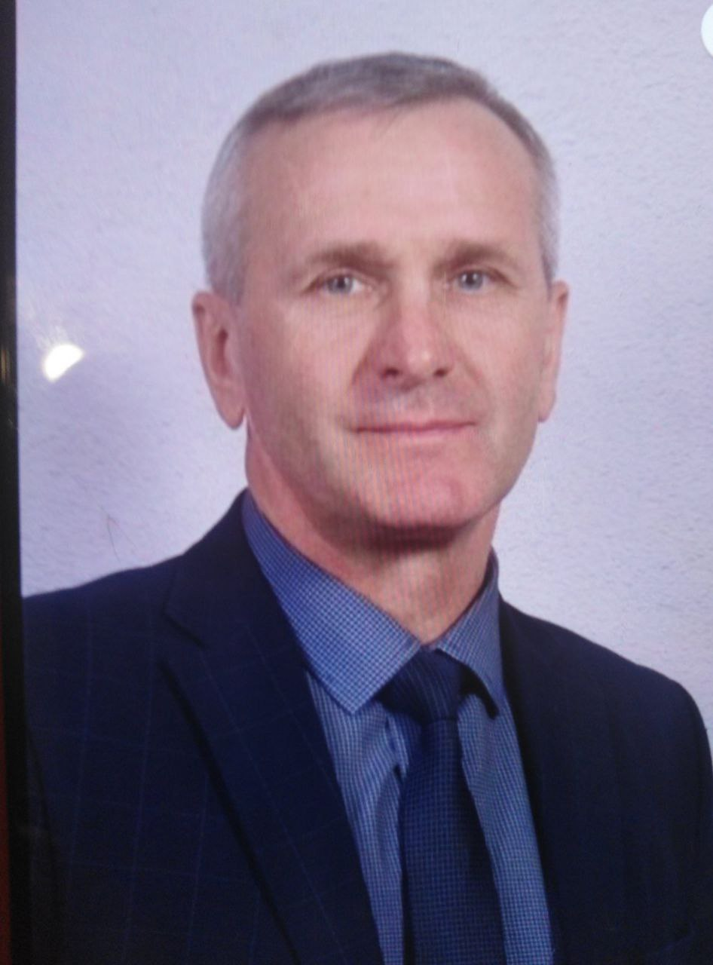
ГАВРИЛОВИЧ Виктор Васильевич
Заведующий сектором спорта и туризма Докшицкого районного исполнительного комитета
Родился 24.02.1968 г. в д. Шалогиры, Докшицкого
Района Витебской области.
Образование высшее. Окончил Витебский государственный университет имени П.М. Машерова по специальности "Физическая культура" в 1995 году.
В сфере физической культуры, спорта и туризма работает с 1990 года
На должность заведующего сектором спорта и туризма назначен 09.11.2022.
Телефон: 5-99-71

РУКОВОДСТВО

ЛАТКОВИЧ Надежда Александровна
Инспектор сектора спорта и туризма Докшицкого районного исполнительного комитета
Родилась 23.05.1992 г. в г. Минске.
Образование высшее. Окончила УО ”Институт предпринимательской деятельности“ по специальности ”экономист-менеджер“ в 2017 году.
В сфере физической культуры, спорта и туризма работает с 2022 года
На должность инспектора сектора спорта и туризма назначена 26.08.2022.
Телефон: 5-99-71



